Ofício Vereador Nº 576/2021

São Roque, 22 de fevereiro de 2021.

Excelentíssimo Senhor Prefeito,

Venho por meio deste respeitosamente cumprimentá-lo, e solicitar os bons ofícios de Vossa Excelência, junto ao Departamento competente, com propósito de viabilizar a realização dos serviços de poda de árvores ao longo de toda a rua Santa Quitéria.
O pedido se faz necessário, uma vez que a via citada encontra-se em boa parte da sua extensão com inúmeros problemas devido às árvores estarem causando transtornos aos moradores, uma vez que algumas já encontram-se com seus galhos atravessando de um lado para o outro da via, algumas próximo da fiação e já comprometendo o fornecimento de energia das residências ali existentes.
Na certeza de que dispensará especial atenção a este Ofício, desde já agradeço, renovando meus mais sinceros protestos de elevada estima e de distinta consideração.

Atenciosamente,

Rogério Jean da Silva

(cabo Jean)
Vereador

Ao
Excelentíssimo Senhor
MARCOS AUGUSTO ISSA HENRIQUES DE ARAÚJO
DD. Prefeito da Estância Turística de
São Roque – SP

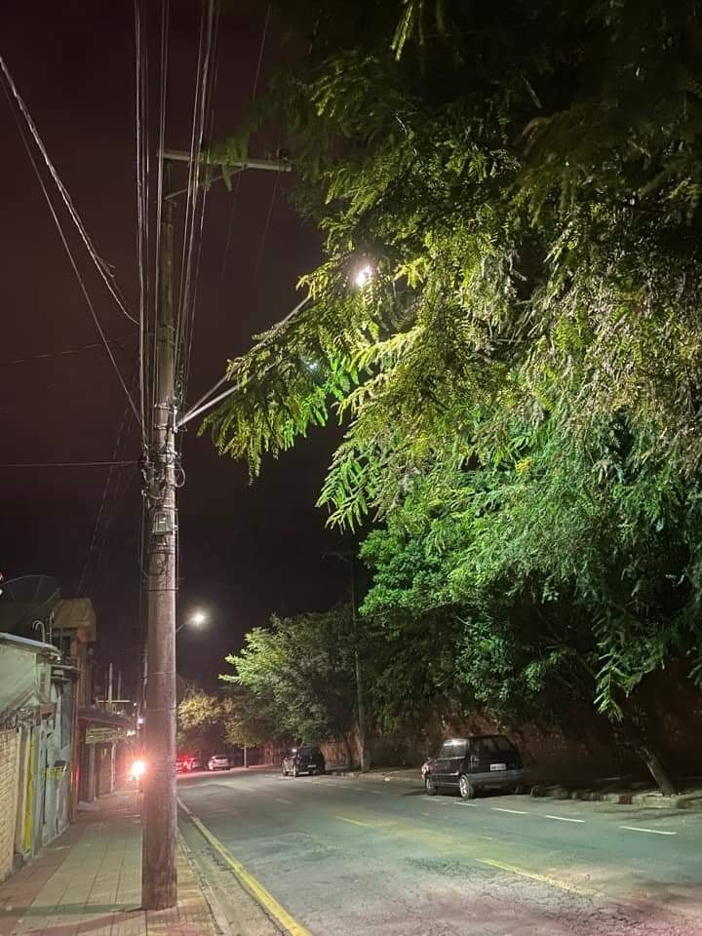
PROTOCOLO Nº CETSR 22/02/2021 - 09:36 2178/2021

